Отчёт по лабораторной работе №3
  - Computer Skills for Scientific Writing
Хосе Фернандо Леон Атупанья
Содержание

Список иллюстраций

Список таблиц

1 Цель работы
Освоить набор математических формул в LaTeX с использованием математического режима, изучить разницу между встроенным и выносным математическим режимом, познакомиться с пакетами amsmath, bm и mathtools, научиться форматировать математические выражения, включая индексы, интегралы, матрицы, выравнивание уравнений и изменение шрифтов в математическом режиме.

2 Ход выполнения

2.1 Встроенный и выносный математический режим
Были изучены два способа записи математических выражений в LaTeX. Встроенный режим позволяет размещать формулы непосредственно в тексте, например $y=mx+c$ и $5^{2}=3^{2}+4^{2}$. Выносный режим центрирует формулу на отдельной строке и не нарушает межстрочный интервал. Оба режима используют одинаковые команды.
Исходный код документа с примерами встроенного и выносного режимов показан на скриншоте:
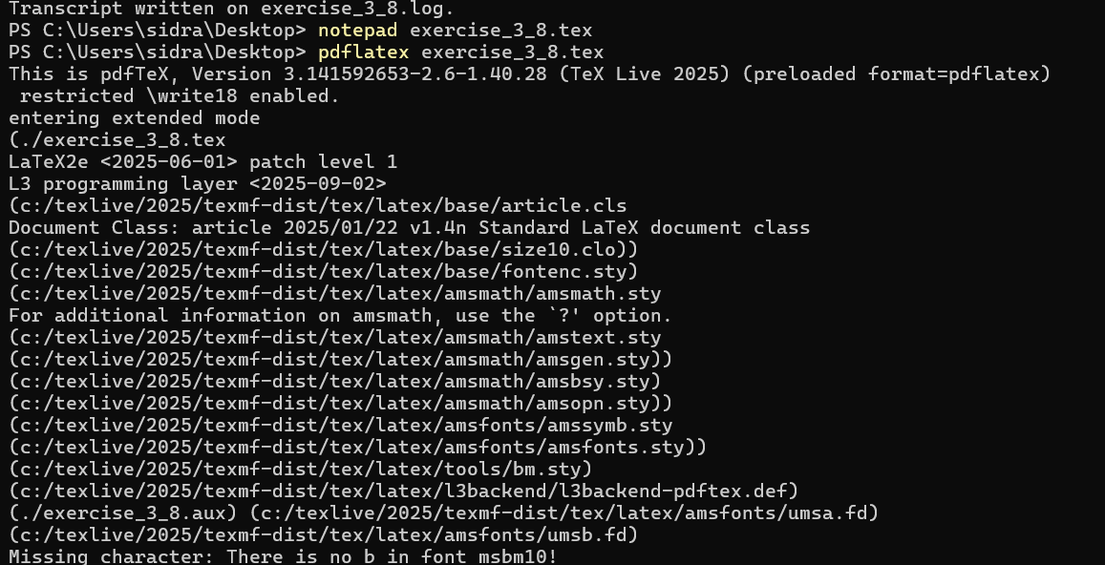
Встроенный и выносный математический режим

2.2 Индексы, греческие буквы и специальные команды
Были изучены верхние и нижние индексы: a^{b} и a_{b}. Также рассмотрено использование греческих букв и тригонометрических функций, например $sinθ$ и $logα$. Использование фигурных скобок для группировки является обязательным при записи многосимвольных индексов.
Результат компиляции документа с индексами и греческими буквами приведён на скриншоте:
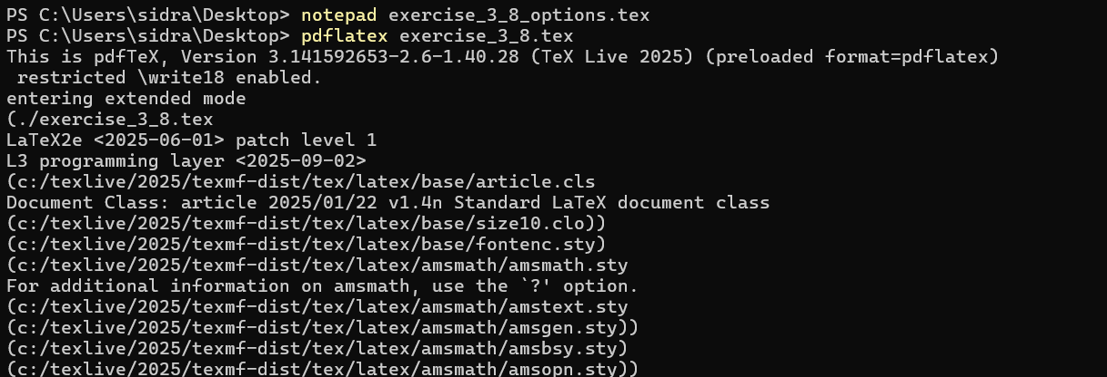
Индексы, греческие буквы и специальные команды

2.3 Интегралы и пользовательские команды
Был рассмотрен способ записи интеграла с пределами. Дополнительно была создана пользовательская команда \diff для корректного форматирования дифференциала, что позволяет унифицировать оформление интегральных выражений по всему документу.
Исходный код документа с интегралами и пользовательской командой показан на скриншоте:
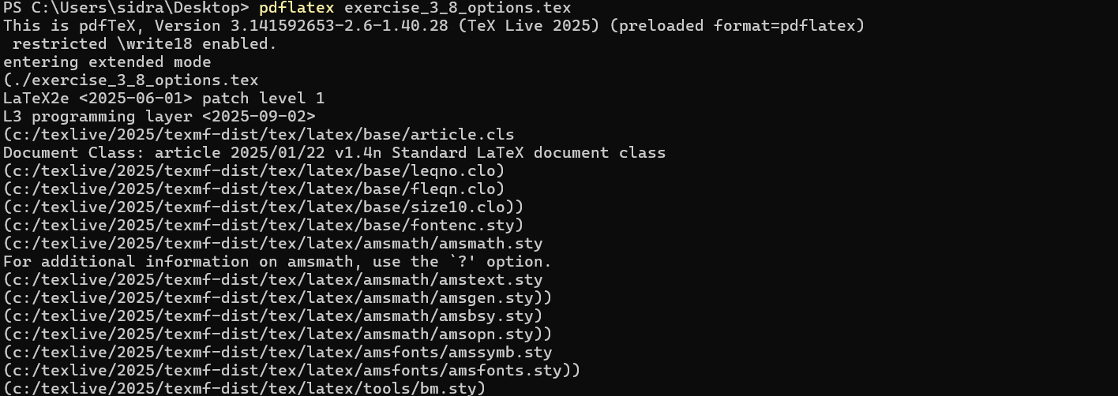
Исходный код с интегралами и командой
Результат компиляции демонстрирует корректное отображение интегралов с пределами:
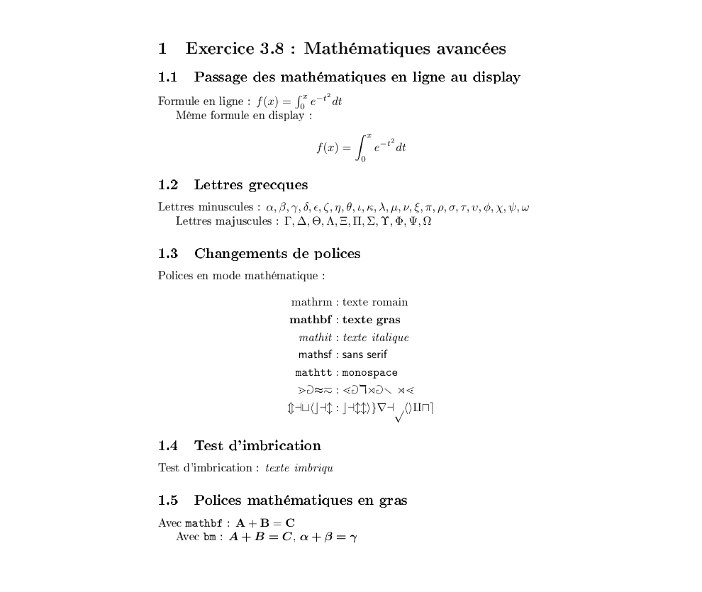
Результат PDF с интегральными выражениями

2.4 Нумерованные уравнения и выравнивание с amsmath
Для автоматической нумерации уравнений использовалось окружение equation. Пакет amsmath предоставляет окружение align*, которое позволяет выравнивать несколько уравнений по знаку равенства, что особенно удобно при записи систем уравнений и рекуррентных соотношений.
Исходный код с нумерованными уравнениями и окружением align* приведён на скриншоте:
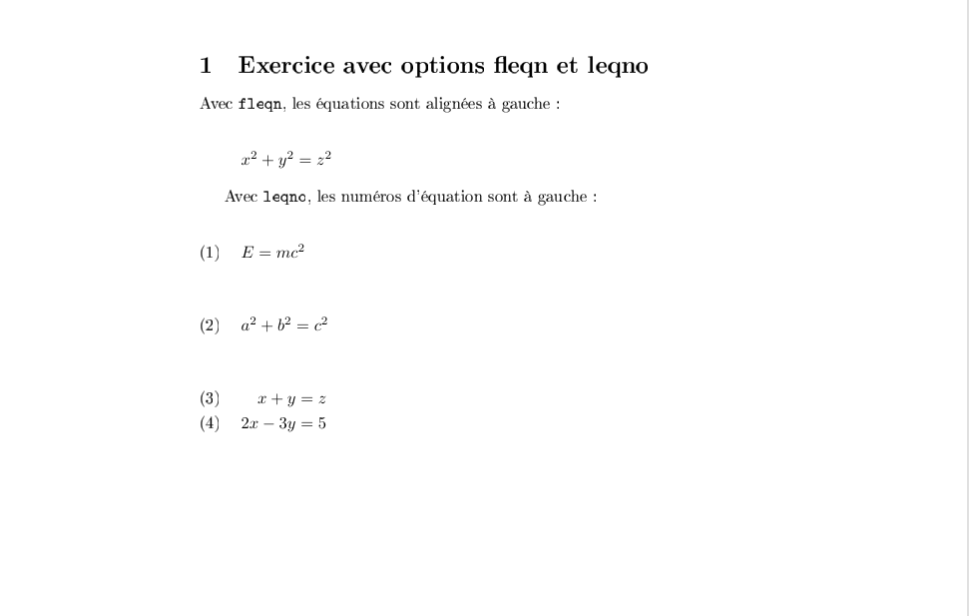
Нумерованные уравнения и выравнивание align*
Итоговый PDF-документ демонстрирует корректную автоматическую нумерацию и выравнивание уравнений:
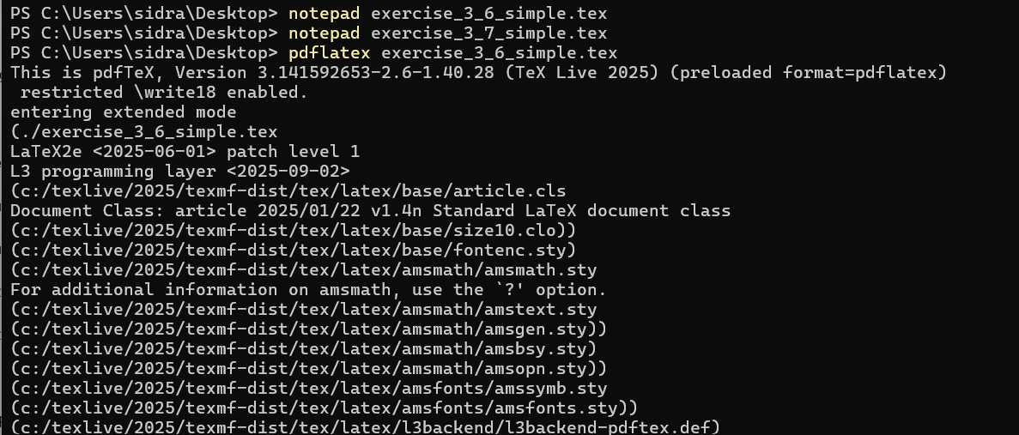
Результат PDF с нумерованными и выровненными уравнениями

2.5 Шрифты в математическом режиме
Были изучены команды для изменения шрифтов внутри математических выражений: \mathrm{roman}, \mathit{italic}, \mathbf{bold} и \mathbb{blackboard} (требует пакет amssymb). Рассмотрено принципиальное различие между командой \text{} и \mathit{} при оформлении текстовых вставок в формулах.
Сравнение шрифтов в математическом режиме показано на скриншоте:
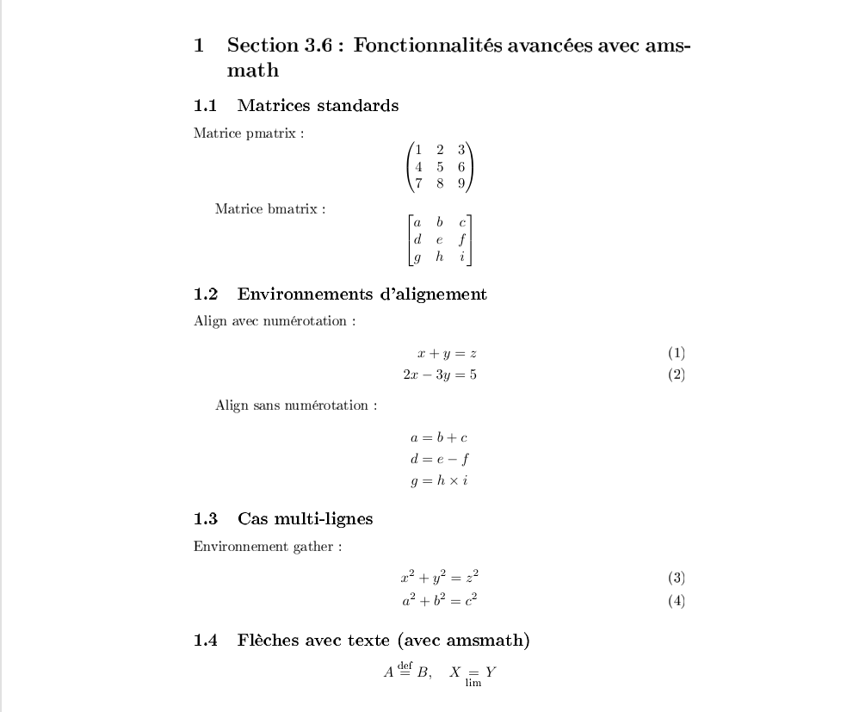
Шрифты в математическом режиме

2.6 Матрицы с mathtools и жирные символы с bm
Пакет mathtools предоставляет расширенное окружение pmatrix* с возможностью задавать выравнивание столбцов, например по правому краю. Пакет bm позволяет делать жирными любые математические символы, включая греческие буквы и операторы, что недоступно стандартной командой \mathbf{}.
Исходный код с матрицами и жирными символами приведён на скриншоте:
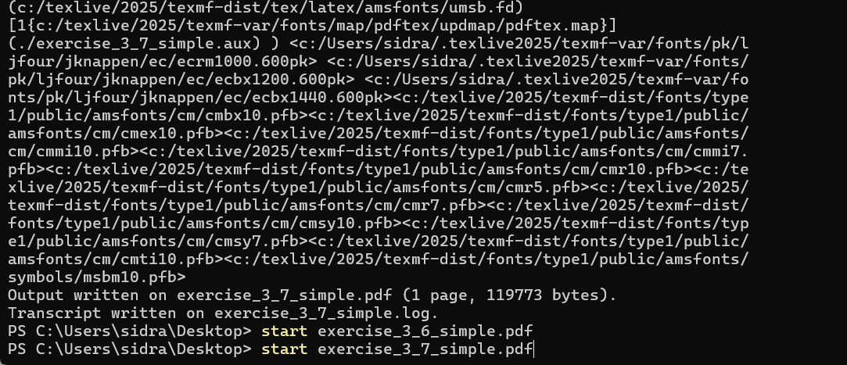
Исходный код с матрицами и пакетом bm
Результат компиляции показывает корректное отображение матриц и жирных греческих символов:
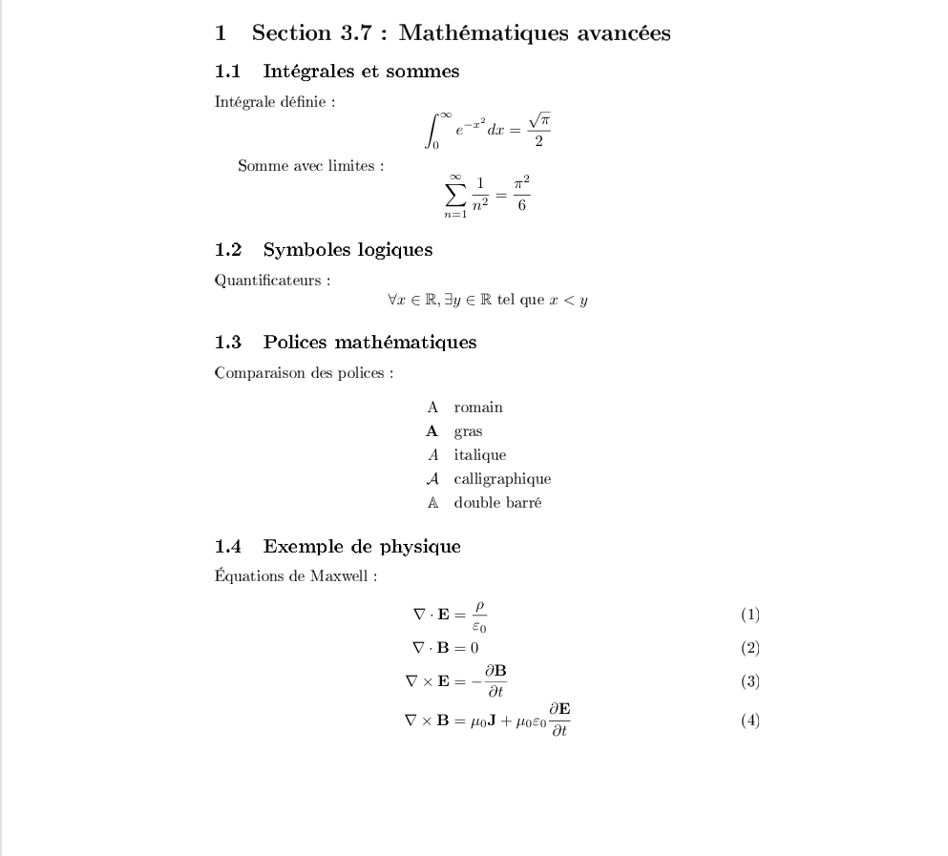
Результат PDF с матрицами и жирными символами

2.7 Эксперименты с параметрами класса документа
В завершение были опробованы дополнительные опции класса документа: [fleqn] для выравнивания уравнений по левому краю вместо центрирования, и [leqno] для размещения номеров уравнений слева. Оба параметра позволяют гибко настраивать внешний вид математических выражений в зависимости от требований оформления.
Результат применения параметров fleqn и leqno показан на скриншоте:
Параметры fleqn и leqno класса документа
Параметры fleqn и leqno класса документа

3 Выводы
В ходе выполнения лабораторной работы были освоены следующие ключевые навыки:
- правильное использование встроенного и выносного математических режимов, набор сложных формул с индексами, интегралами и греческими буквами;
- применение пакета amsmath для выравнивания уравнений, многострочных формул и автоматической нумерации; пакета bm для жирных математических символов; пакета mathtools для улучшенного форматирования матриц;
- изменение шрифтов в математических выражениях с помощью команд \mathrm{}, \mathit{}, \mathbf{} и \mathbb{};
- создание нумерованных уравнений и настройка их выравнивания и нумерации через параметры класса документа [fleqn] и [leqno];
- создание полного LaTeX-документа с математическим содержанием и экспериментирование с различными командами для достижения профессионального форматирования.
LaTeX предоставляет мощные и гибкие средства для набора сложных математических выражений, что делает его стандартом для научных публикаций. Использование специализированных пакетов значительно расширяет базовые возможности и позволяет создавать профессионально оформленные математические тексты с высокой степенью точности и согласованности.

